Публикация для родителей. Творите вместе с нами.
ВЕПССКАЯ КУКЛА – БЕРЕГИНЯ.
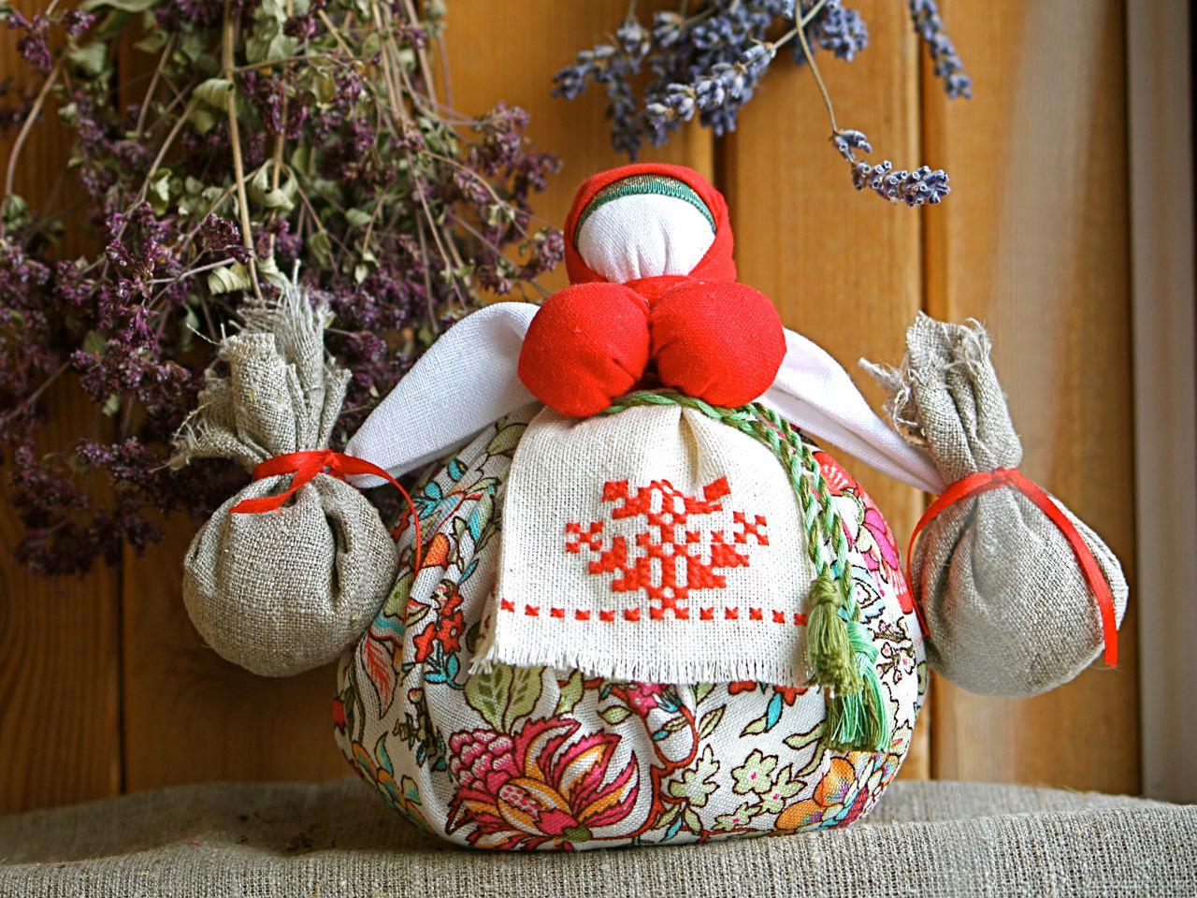
В данной публикации расскажу и покажу, как сделать самим или с родителями вепсскую куклу. Вепсская кукла отличается яркой внешностью – это образ замужней женщины. Это одна из самых древних обереговых кукол. Ее делают из обрывков изношенной одежды, из них же надергивают нити для путанки (моток из обрывков нитей или клок пеньковой или льняной кудели) и связывания деталей куклы. То есть детали этой куклы не сшиваются между собой, а связываются. Вообще, согласно традициям русского народа, при изготовлении любой обереговой куклы нельзя было пользоваться ножницами и иглами – ткань рвалась и связывалась, также нельзя было «рисовать» лицо на кукле (наши предки верили, что через глаза в куклу может вселиться злой дух).
Вепсы – один из народов финно-угорской языковой группы. Сегодня вепсы — небольшая народность, проживающая на территории Карелии, Ленинградской и Вологодской областей, сохранившая свои традиции и обряды, многие из которых сходны с севернорусскими. Через их села проходят туристические маршруты, работают этнографические студии, где желающих учат мастерить старинных кукол, ткать, другим ремеслам. Вепсская куколка – символ благополучия и достатка, а её большая грудь – символ сытого, здорового ребенка.
Чтобы изготовить вепсскую куклу, понадобятся лоскут отбеленной хлопковой или льняной ткани, 3-4 лоскута цветного ситца, разноцветные обрывки нитей. Скажу честно, я все же отошла от традиций предков – пользовалась ножницами для вырезания всех этих лоскутиков, а также обычными катушечными ниткам:
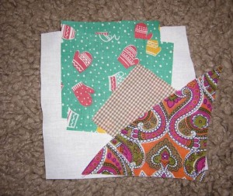
В середину белого лоскутика (размером примерно 15 на 15 см)кладем небольшой кусочек ваты и обрывки ниточек:
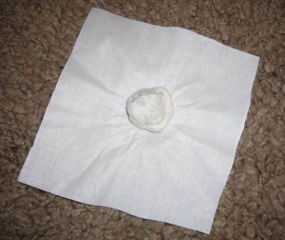
Моток обтягиваем в центре лоскутика и туго перематываем ниточкой:
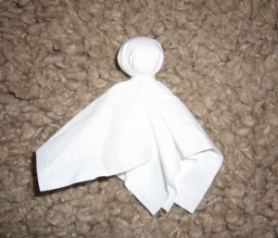
Теперь делаем руки – противоположные, свободные концы ткани выравниваем, определяем длину рук и немного ткани подворачиваем внутрь рукава, убирая края-углы. С края отмеряем размеры ладошки куклы и перетягиваем ткань ниткой:
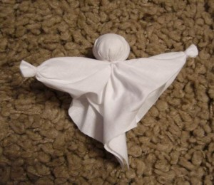
Формируем грудь из двух лоскуточков поменьше (10 на 10 см), т.е. делаем 2 шарика-груди с ватой-наполнителем:
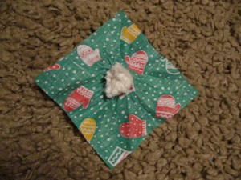
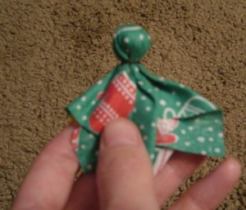
Связываем между собой шарики:
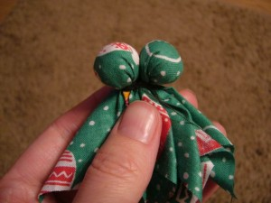
И привязываем под голову, хвостиками вниз:
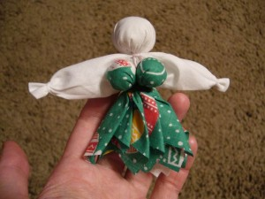
На голову кукле повязываем платок (лоскутик-треугольник):
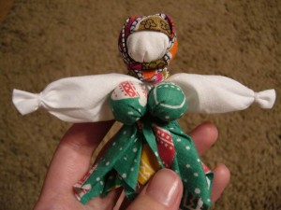
Переворачиваем куколку вниз головой и обматываем лоскутиком-юбочкой (лицевой стороной внутрь).
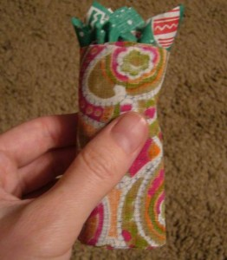
Перевязываем туго ниткой под грудью куклы:
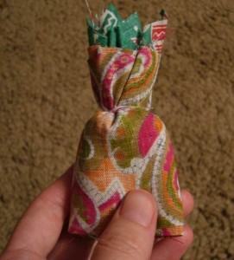
Теперь выворачиваем юбочку. Поправляем и выравниваем складочки.
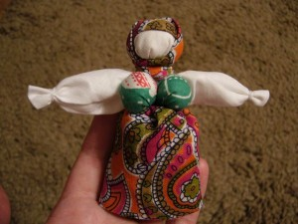
Также подвязываем и передничек (отгибаем на лицо куклы, туго перетягиваем на поясе и отворачиваем):
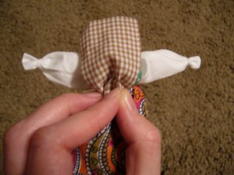
Обрезаем лишние ниточки. Наша куколка-оберег готова!
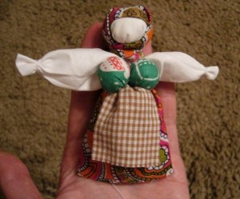
Вот такая матушка-хозяюшка-берегиня вышла! И у Вас получится – следуйте мастер-классу. По материалам сайта: http://www.katjushik.ru

